ACTA DE LA SESIÓN DE LA COMISION EDiLICIA DE PROMOCION CULTURAL

20 DE SEPTIEMBRE DE 201 6

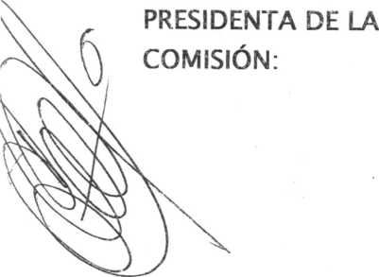

Buenos días compañeras y compañeros  
Regidores, Secretario de Actas y Acuerdos, y a  
los demás asistentes que nos acompañan;  
agradezco su puntual asistencia a esta Sesión  
de las Comisiones Conjuntas de Promoción  
Cultura! y de Reglamentos y Puntos  
Legislativos.

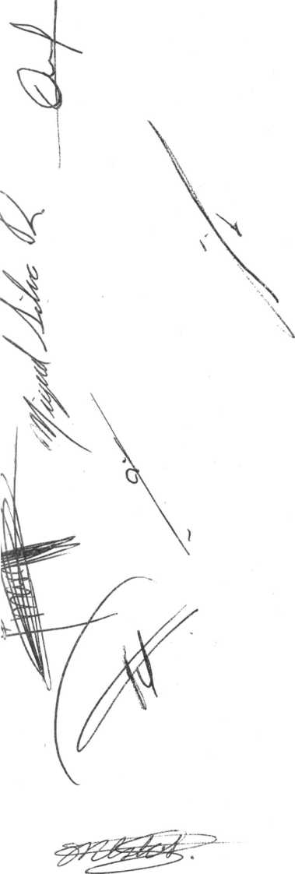

Con fundamento en e! artículo 27 de la Ley  
del Gobierno y la Administración Pública  
Municipal; así como en los artículos 73, 74,  
77, 78, 82, 84, 85, 86,y demás relativos del  
Reglamento de! Gobierno y de la  
Administración Pública del Ayuntamiento  
Constitucional de San Pedro Tlaquepaque;  
Siendo las 11:3Q horas, del día 20 de  
septiembre de 2016, me permito nombrar  
lista de asistencia a los integrantes de éstas  
Comisiones, a efecto de iniciar la Sesión para

la que fueron convocados.

La Comisión Edilida de Promoción Cultural

Presidenta María Elena Limón García...  
Regidora Mirrsa Ciílalli Arnaya de  
Luna...Presente

Regidor Marco Antonio Fuentes Qntiveros...

Presente

Regidora Carmen Lucía Pérez Camarena...

La de !a voz; Presente.

La Comisión Edilicia de Reglamentos  
Municipales y Puntos Legislativos :

L

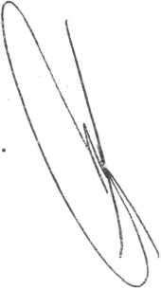

fhr. t J..

J \*

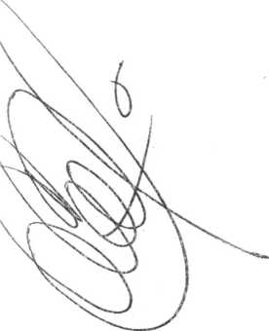

Regidor Presidente Migue! Carrillo Gómez... Presente

Regidora Marcela Guadalupe Aceves Sánchez... Presente

Regidor Orlando García Limón...Presente Regidor Adenawer González Fierros... Regidor Luis Armando Córdova Díaz... Regidor Miguel Silva Ramírez...Presente Regidora Danieía Elizabeth Chávez Estrada... Presente

Regidora Lourdes Celenia Contreras González... Presente Regidora Mima Citiaüi Amaya de Luna... Presente



PRESIDENTA DE LA COMISIÓN:

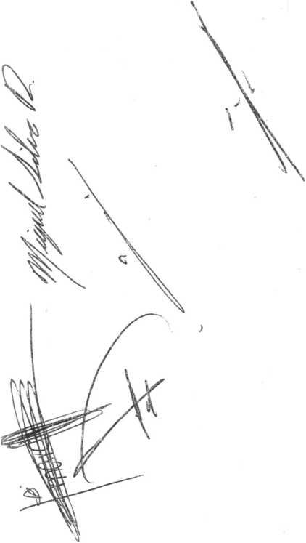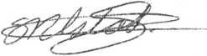

Regidor Edgar Ricardo Ríos de Loza... Presente

Regidor Alfredo Fierros González...Presente Síndico Juan David García Camarena...

La de la voz... Presente

o.unt.unuo culi t¡ pi ojo

comenzamos la Sesión.

Para regirla, propongo a Ustedes, el Orden del

Día que les fue propuesto con anticipado  
para agilizar nuestro trabajo.

Si están de acuerdo con el Orden de! Díax

propuesto, les pido ¡o manifiesten levantando \

su mano...

Aprobado.

Pasando al TERCER punto del Orden del Día, relativo al análisis y aprobación del Dictamen que aprueba el Punto de Acuerdo 1 95/2016/TC, mismo que establece el turno a las comisiones presentes, y que tiene por

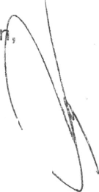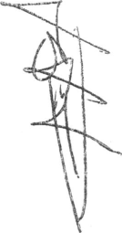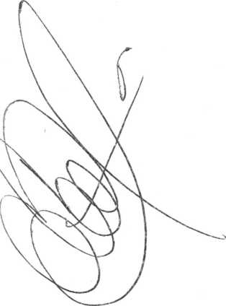

objeto Abrogar e! Reglamento de! Centro Histórico y Crear e! Reglamento del Centro Histórico y Zonas Patrimoniales del Municipio de San Pedro Tlaquepaque.

Dentro de este punto les comento que el Reglamento que se propone fue revisado y discutido extensamente tanto por los asesores como por el personal operativo de la Dirección de Gestión Integral del Territorio, en dos mesas de trabajo a las que fueron convocados todos ustedes,

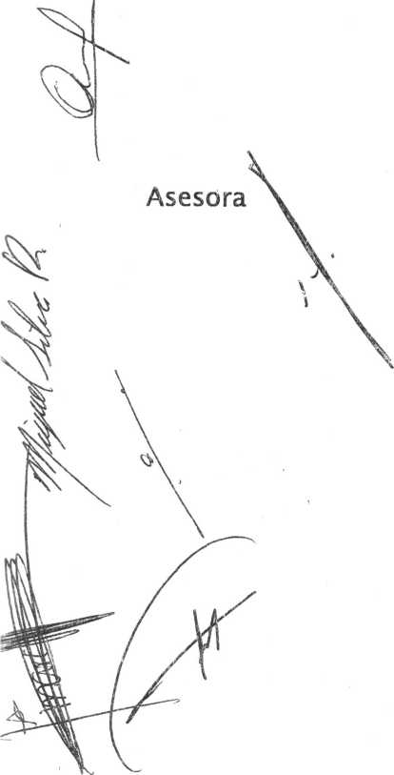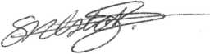

Hacemos de su conocimiento que ha llegado a esta mesa una propuesta de modificación al dictamen...doy uso de la voz a mi asesora para que mencione en que consiste la propuesta

Gracias regidora...se trata de la modificación  
del artículo 5o, en el que se propone que la  
fracción !V inciso C, pase a ser la fracción II  
inciso C; que dice lo siguiente:

La dirección del Centro Histórico cuenta con  
las siguientes atribuciones:

Artículo 5° fracción IV, inciso c) Autorizar los  
eventos que se lleven a cabo en e! Espacio  
Público ubicado dentro del perímetro de!  
Centro Histórico y zonas patrimoniales, a  
excepción de los espacios dentro de la  
infraestructura cultural.

Ese inciso cambia al mismo artículo fracción !i,

para quedar como sigue:

El jefe de Gabinete cuenta con las siguientes  
atribuciones:

Artículo 5o fracción II c) Autorizar los eventos  
que se lleven a cabo en el Espacio Público  
ubicado dentro de! perímetro de! Centro

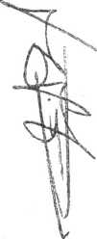

- 3 c/e- /3

Histórico y zonas patrimoniales, a excepción de ios espacios dentro de la infraestructura cultural.

Presidenta

Regidora Marcela  
Guadalupe Áceves

ánchez

¿Alguien desea hacer uso de la voz?

Me queda claro las funciones correspondiente  
a! jefe de Gabinete tiene en Sa Administración  
del Municipio...nada más quisiera saber cuál  
es ía justificación para quitarle ¿as  
atribuciones al Director de! Centro Histórico y  
otorgárselas ai jefe de Gabinete...

Las atribuciones del jefe de Gabinete están  
\ estipuladas en el Reglamento del Gobierno y

Asesora \ la Administración Pública Municipal del

Ayuntamiento Constitucional de San Pedro  
Tiaquepaque...



Presidenta

El reglamento mencionado a la letra dice:

El jefe de Gabinete cuenta con las siguientes  
atribuciones: í

a) Coordinar con los particulares y con ías\  
autoridades competentes, la ejecución de  
acciones, obras y servicios que propicien la  
recuperación, protección y conservación de!  
Centro Histórico;

h) Elaborar y ejecutar las acciones para Sa

pianeación y programación de políticas  
públicas municipales, tendientes a mejorar,  
conservar y rescatar el Centro Histórico, en  
coordinación con ias demás dependencias.

Pác/itia A rif t7)

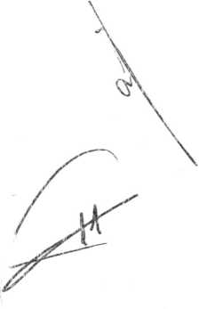

Regidora Marcela Guadalupe Aceves Sánchez

Me queda, claro que una cosa es coordinar y otra muy distinta autorizar...yo nada más pido se me informe cual es la justificación, porque entonces en ese caso el jefe de Gabinete sería el que autorizaría todo y entonces para qué están los Directores o Coordinadores...porque su tarea es coordinar con las coordinaciones...yo creo que se debería de respetar, para que la Dirección del Centro Histórico, claro en coordinación con el Jefe de Gabinete, ser el encargado de autorizar el uso del espacio público...

Regidor Orlando La inquietud es respecto a ias Zonas

García Limón Patrimoniales... ¿también sería el Director del

Centro Histórico quien autorizaría el espacio  
en las Zonas Patrimoniales?

Presidenta Si...

Entonces la propuesta seria que fuera ei Jefe  
de Gabinete quien otorgara las autorizaciones  
Regidor Orlando tanto para el centro histórico como para las

zonas patrimoniales de las delegaciones, de lo  
contrario, si es el Director del Centro  
Histórico, los espacios en las, delegaciones  
¿quién debe autorizarlos? ¿Cuál es la

dependencia competente?

Entonces en ese caso los usos en los espacios  
públicos de las Zonas Patrimoniales deben ser

autorizados por la Dirección de Gestión

Integral del Territorio..

Regidor S^óuel Yo creo que es muy ciara la observación de ía

Carrillo \\ regidora, yo creo que la palabra Autorizar y

coordinar es lo que hace ia diferencia en este

\



García Limón

P ó mino ^ He

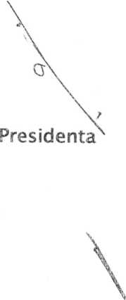

Femando

\

Presidenta

Lie. Fernando Rivera

punto, yo sugeriría, salvo la mejor opinión que el Jefe de Gabinete io coordine pero que le demos a! área correspondiente la autoridad que también merece salvo su mejor opinión...

Existe una tercera opción, es: la Secretaria de Ayuntamiento otorga • las autorizaciones correspondientes a Centro Histórico previo visto bueno de Centro Histórico, otorgará la autorización Secretaría General, que es como actualmente se maneja y como fue la propuesta de la Secretaría del Ayuntamiento por una sencilla razón quién tiene la facultad ejecutiva es el Secretario...

Lo único es que en el Reglamento del gobierno  
no se encuentran estipuladas esas facultades  
para el Secretario por lo que si lo hacemos  
estaremos contraponiéndonos a este  
reglamento...

No estaríamos contraponiéndonos ya que le  
estaríamos dando en este nuevo reglamento  
las facultades al Secretario, recordemos que

está pendiente la modificación al Reglament  
de Gobierno upa de las cuales es precisament

esta, el reglamento está a punto de  
aprobarse... Yo propongo suprimir en el  
artículo cinco fracción IV inciso “C” y agregar  
en el artículo cuarenta todas las acciones que  
se lleven a cabo dentro de! perímetro del  
Centro Histórico y zonas patrimoniales serán  
autorizados por el Secretario del  
Ayuntamiento previo visto bueno de la  
Dirección de Centro Histórico... Esta sería mi  
propuesta...

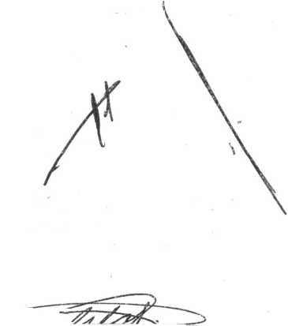

Regidora Marcela

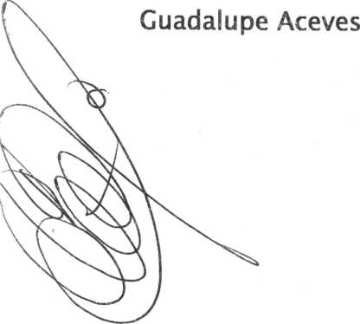

Al final de cuentas quien es competente es Centro Histórico es importante tomar en cuenta las atribuciones en cada una de las dependencias, y al final de cuentas la función de Centro Histórico no era operativa y representaba una limitante, entonces vamos a darle las facultades para que autorice el uso del espacio público, e incluso asignarle una cuadrilla para que pueda trabajar, alguien de parques y jardines, alguien de aseo público, etc., y el Jefe de Gabinete coordinar todas la áreas y coordinaciones del municipio...

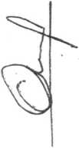

Presidenta

Lie. José Luis Salazar

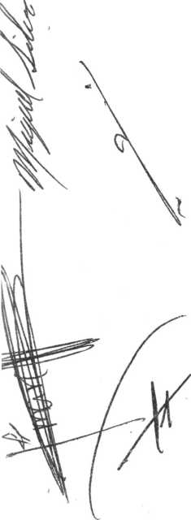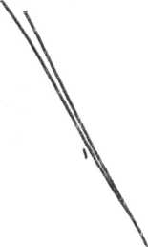

Quiero de darle e! uso de la voz al Jefe de Gabinete...

Hacer tres precisiones; Inicialmente se había pensado que así como ¡o sugiere la Regidora Marcela, que fuera el Director de Centro Histórico el área responsable de las autorizaciones, hasta ahí vamos bien, el Director de Centro histórico por ser el tema que le toca a él, tendría que ser el responsable de asumir esa responsabilidad, creo que la observación de la Regidora Marcela es muy pertinente, ahora bien, la observación del

Regidor Orlando es para someterla a su consideración, dentro de! reglamento el jefe de gabinete tiene atribuciones en el sentido de Centro Histórico, esto no quiere decir que tiene que tener atribuciones operativas, más bien lo pensamos en el ánimo de coordinar las áreas que confluyen en el Centro Histórico tal como lo hace actualmente por costumbre la Secretaría del Ayuntamiento, o sea la

Secretaría de! Ayuntamiento hace las

funciones de coordinar ¡as diferentes

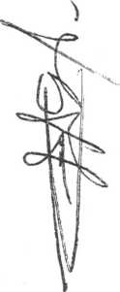

Presidenta

Presidenta

dependencias, de hecho Centro Histórico, Mercados le manda por costumbre la información a Secretaría... La propuesta que nosotros tenernos es que se regularice esta situación, o sea que quien tenga ias atribuciones dentro del ordenamiento por materia sea el Director de Centro Histórico, esa es ía propuesta... Si ustedes dan su autorización se empoderaría al Director de Centro Histórico para que de las autorizaciones... Me regreso al tema del Regidor Orlando, las zonas patrimoniales pudieran estar decididas a través del comité técnico que también está definido dentro de este reglamento, que este comité técnico está adscrito a !a Dirección de Gestión integral de Territorio...

De acuerdo...

Entonces estarían de acuerdo ¡os demás regidores en que quede como estaba propuesto originalmente, si es así, manifiéstenlo levantando la mano...

Únicamente agregar que si quien va a tenerjla' atribución de autorizar dentro de ias Zoná^ Patrimoniales es el comité técnico, propongo que se quiten del artículo 5 fracción IV, inciso C, y del artículo 40, a palabra “Zonas .Patrimoniales”...

Entonces los aprobaríamos tal cual está quitándole el artículo quinto fracción IV inciso “C”, y de! artículo cuarenta, la palabra “Zonas Patrimoniales”...

Por ío que ¡es pregunto si están de acuerdo con el sentido deS dictamen, con la modificación propuesta...de ser así les pido

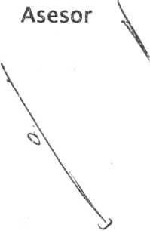

que lo manifiesten levantando su mano de la forma acostumbrada...

Regidora Daniela Chávez

Presidenta

Aprobado por unanimidad de los presentes.

Una vez aprobado el dictamen será pasado  
para que sea firmado por cada uno de ustedes  
en cuanto salga la modificación.

En relación al CUARTO punto del Orden de!  
Día, les consulto si alguno de Ustedes desea  
tratar algún asunto adicional.

Bueno yo tenía algunas observaciones que ya  
había enviado pero creo que había un error en  
los correos, son observaciones de forma, pero  
igual se tas haré llegar, ríe cualquier manera  
ya aprobé el dictamen...

Claro que sí regidora, las tomaremos en  
cuenta y se harán los cambios pertinentes...

Ya por ultimo quiero agradecer la valiosa  
colaboración de las áreas técnicas que nos  
apoyaron en los temas que no se  
comprendían: \

Al arquitecto Antonio Naranjo  
A la arquitecto Susana  
A i a arquitecto Elisa  
A la Licenciada Carolina Corona  
A Sergio Aponte, Director del Centro Histórico  
Muchas gracias a todos...

¿Alguien más desea hacer uso de la voz?

Regidora Marcela Presidenta...igual aprovechar que está eí Jefe Guadalupe Aceves de Gabinete me gustaría que de verdad os

apoyara con las demás áreas y coordinaciones

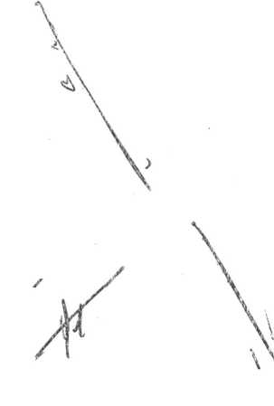

para que fortaleciera precisamente el área operativa para e! centro histórico, porque me queda claro que hay una inoperatividad , muchas veces necesitamos más coordinación porque tenemos fincas que aunque no sean considerada patrimonio, están dentro del centro histórico y vemos como son remodeladas sin control y fuera de armonía con las demás fincas, que se pueda establecer un acto de Coordinación, se que los funcionarios y áreas son insuficientes pero debemos ver ejemplos de centros históricos en otras ciudades no solo a nivel Internacional como nacional, ya que aquí tenemos todos ios elementos, por lo que pido nos ayude a coordina dadas ¡as atribuciones que usted tiene...

Eso se pretende con este nuevo reglamento, darle esas armas a la Dirección de Gestión integra! del Territorio para guardar un orden y armonía en nuestro centro histórico

Si no hay otro asunto que tratar, en desahogo del QUINTO punto del Orden del Día, se da por concluida esta Sesión, siendo las 11:57 horas.

Gradas por su asistencia...

COMISION EDI LIGA DE PROMOCIÓN CULTURAL

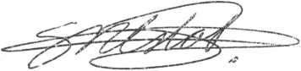

REGIDORA SILVIA NATALIA ISLAS PRESIDENTA

Página 10 de 13

C. MARIA ELENA LIMÓN GARCÍA PRESIDENTA MUNICIPAL VOCAL

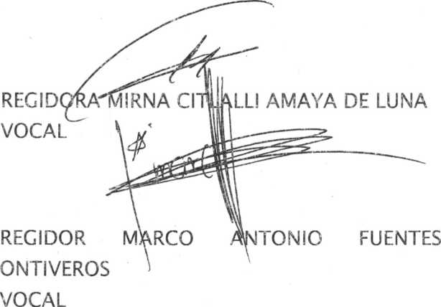

REGIDORA CARMEN LUCÍA PÉREZ CAMARENA VOCAL

COMISION EDILICIA DE REGLAMENTOS

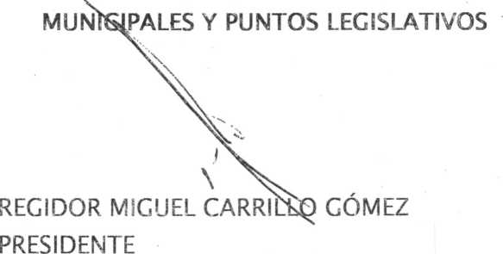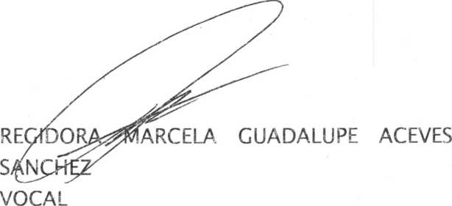

REGIDOR ORLANDO GARCIA LIMON

VOCAL

REGIDOR ADENAVVER GONZALEZ FIERROS VOCAL

REGIDOR LUIS ARMANDO CORDOVA DIAZ VOCAL

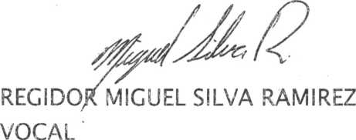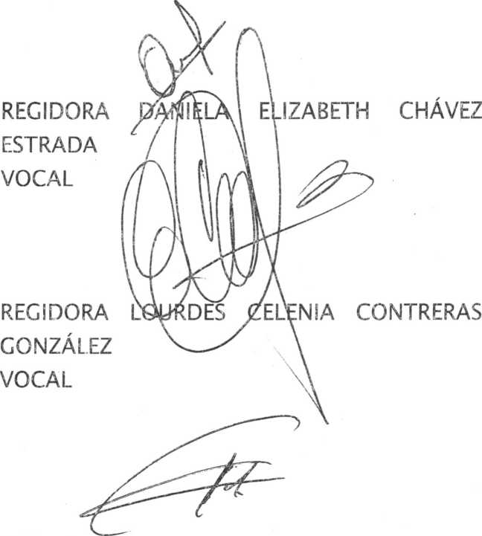

REGIDORA MIRNA CITLALL! AMAYA DE LUNA VOCAL

REGIDORA SILVIA NATALIA ISLAS VOCAL

EDGAR RICARDO RÍOS DE LOZA VOCAL

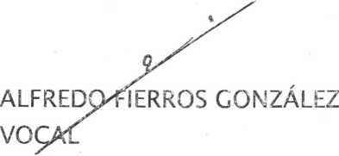

SINDICO JUAN DAVID GARCIA CAMARENA VOCAL

i -a a<■> t -j